Федеральное государственное образовательное бюджетное

учреждение высшего образования

**«Финансовый университет при Правительстве Российской Федерации»**

**(Финансовый университет)**

Колледж информатики и программирования

**ОТЧЁТ**

**По индивидуальной работе №11**

Студент: Жуманазарова Асель Сейтековна

Дисциплина: Операционные системы

Группы: 2ОИБАС-1222

Преподаватель

Сибирев И.В.

**Москва – 2024г**

**Лабораторная работа №11**

**Сетевые модули**

1) Таблица 1 открытие яндекса

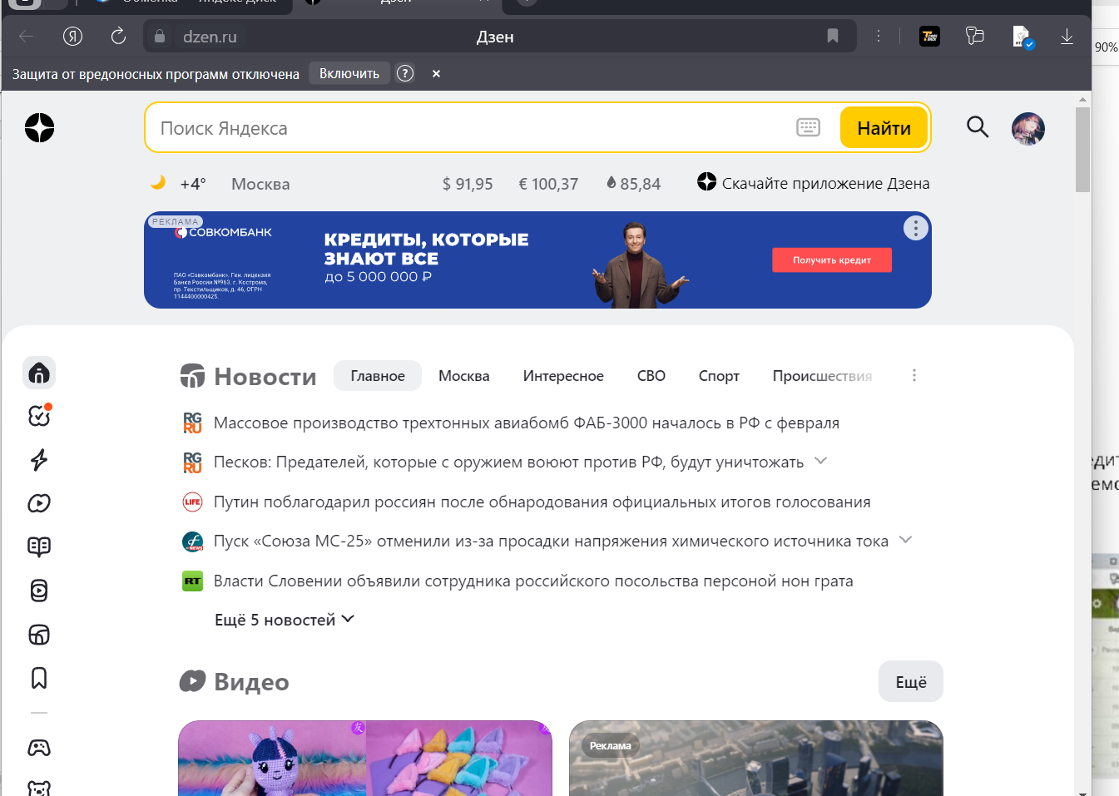

2) Таблица 2 открытие диска

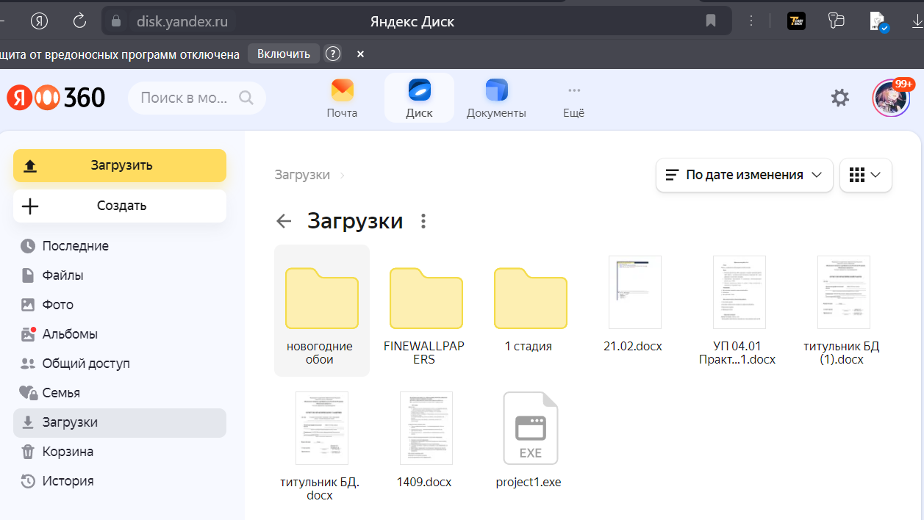

3) Таблица 3, 1 способ загрузки

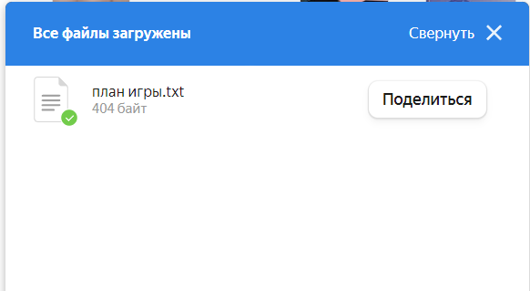

Таблица 4, 2 способ



4) Таблица 5 создание папки

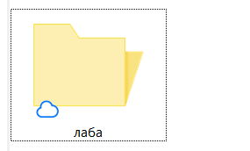

5) Таблица 6 открытие ворда

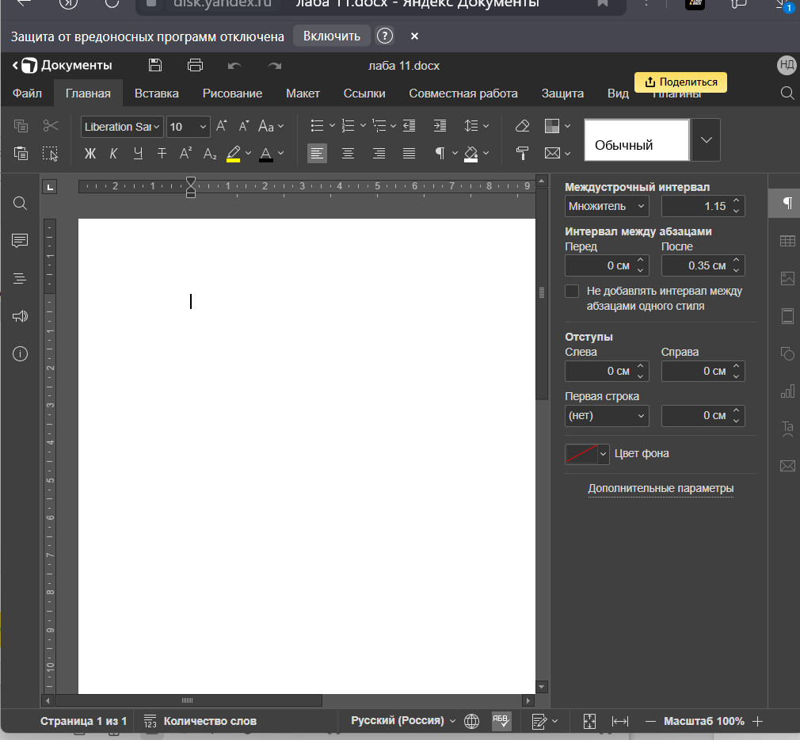

5) Таблица 7 вопросы

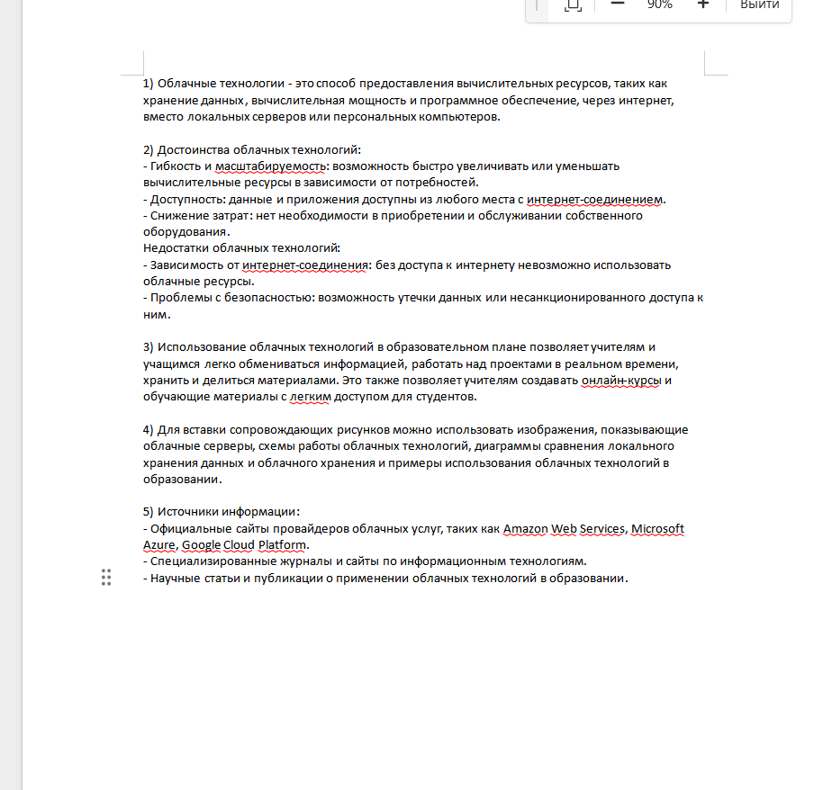

6)Таблица 8 создание презентации и ответы на вопросы

